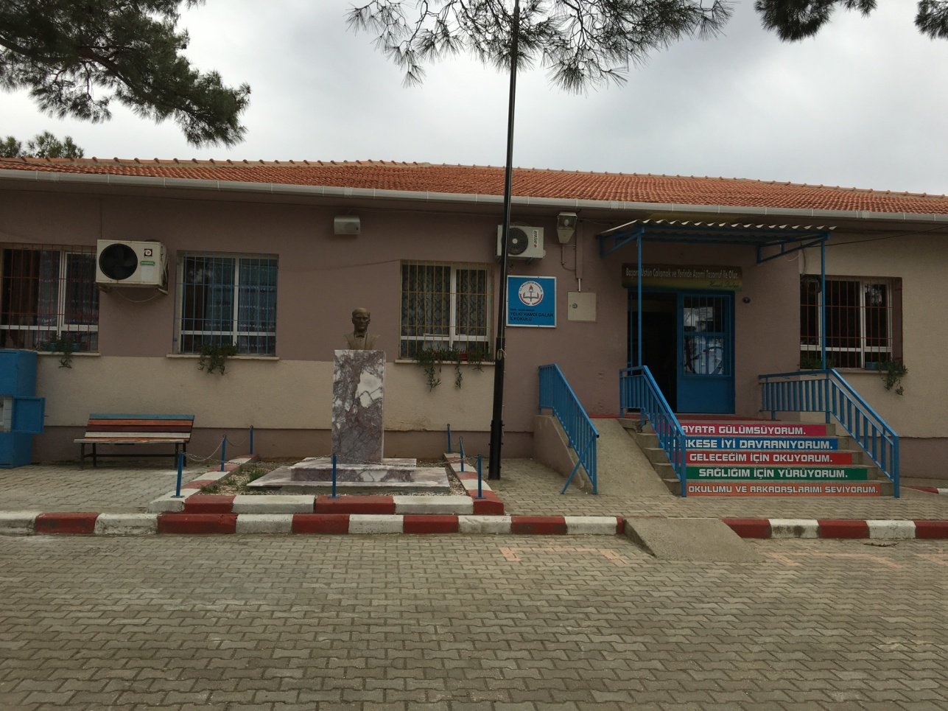
OKULUMUZUN TARİHÇESİ
1922 yılında tek derslikli olarak eğitime başlamıştır.1931-1932 yılına kadar eski tip okulda öğrenim yapılmakta iken, zamanın İzmir valisi Kazım DİRİK' in teşvik ve yardımlarıyla köyün eski bir mezarlık sahası olan 15 dönümlük alan okul yapımı için seçilmiştir. Taş, kum ve kireç köylü tarafından temin edilmiş ve devletinde 1500 lira yardımı ile okulun inşası tamamlanmıştır. 1933 yılında iki öğretmen, 48 öğrenci, üç sınıf olarak öğrenime başlamıştır. 1939-1940 eğitim öğretim yılında 5 sınıflı olmuştur.1948 yılında köy bütçesinden okula ait işlik binası yapılmış bu bina üç yıl demircilik ve dokumacılık işlerinde kullanılmıştır. Okulun yapımı sırasında dikilen çam ağaçlarının yanına 1959 yılında fıstık çamları dikilmiştir.
Eski okulun ihtiyaca cevap veremeyecek hale gelmesi üzerine 1973 yılında % 98' i Sabuncu Hamdi DALAN tarafından katkı sağlanarak Cumhuriyetimizin 50. yılı anısına 5 sınıflı olarak eğitimin hizmetine sunulmuştur. Okulumuzun ismi YELKİ HAMDİ DALAN İLKOKULU olarak değiştirilmiştir. Bina 345 metrekaredir ve inşaat tarzı tek kat yığmadır.

